**الحصة السادسة**

المادة : **علوم فيزيائية وتكنولوجية**

**المستوى : الرابعة متوسط**

**الميدان 3 : الظواهر الميكانيكية**

**المقطع 1 : المقاربة الأولية للقوة وفعل الأرض في جملة ميكانيكية**

**الوحدة الثالثة : فعل الأرض في جملة ميكانيكية** (بطاقة تجريبية).

**الكفاءة الختامية :**

يحل مشكلات من الحياة اليومية متعلقة بالحالة الحركية للأجسام باعتبارها جمل ميكانيكية موظفا المفاهيم المرتبطة بالقوة والتوازن.

**مركبات الكفاءة :**

**1 ـ** يوظف مفهومي الجملة الميكانيكية والقوة لتحديد الأفعال المتبادلة بين الأجسام المادية باعتبارها جمل ميكانيكية.

**2 ـ** يوظف مفهوم القوة لنمذجة حالات التوازن المألوفة.

**الموارد المعرفية :**

**2 ـ فعل الأرض في جملة ميكانيكية :**

■ مفهوم فعل الأرض في جملة ميكانيكية: الثقل(قوة جذب الأرض للجملة).

■ تمثيل الثقل بشعاع: 

⦁ خصائص شعاع الثقل.

⦁ المبدأ (مركز الثقلG)، الحامل (الشاقول)، الجهة (نحو مركز الأرض)، قيمة الثقل.

■ قياس قيمة الثقل.

⦁ العلاقة  قيمة الجاذبية الأرضية *.*

■ انحفاظ الكتلة وعدم انحفاظ الثقل.

|  |  |  |  |
| --- | --- | --- | --- |
| **معايير ومؤشرات التقويم** | **أنماط من الوضعيات التعلمية** | **السندات التعلمية المستعملة** | **العقبات الواجب تخطيها** |
| **المعيار1:**  **يمثل ثقل جسم :**  ● يعرف خصائص الشعاع الممثل لثقل جسم ما.  ● يمثل الثقل بشعاع.  **المعيار2:**  **يميّز بين كتلة جسم وثقله :**  ● يقيس كتلة جسم بميزان.  ● يقيس قيمة الثقل بربيعة.  ● يحدد تجريبيا العلاقة بين قيمتي كتلة جسم وثقله، ويستنتج قيمة الجاذبية الأرضية.  ● يتعرف على الحالات التي يكون فيها الثقل متغير. | ● دراسة حالة الفعلين المتبادلين بين كوكب الأرض وجسم بجواره للوصول إلى معرفة خصائص ثقل جسم:  ● $\vec{P}$ عمل تجريبي لإيجاد العلاقة بين ثقل جسم وكتلته، وتقديم مقدار الجاذبية الأرضية  ● نشاط توثيقي يبرز تغير قيمة الجاذبية ومنه انحفاظ الكتلة وعدم انحفاظ الثقل. | ● نابض مرن.  ● مقاييس القوة (ربائع)، أجسام مختلفة، كتل عيارية مرقمة.  ● أجسام صلب (كرية، حجر، مقص، كبريت، محفظة، قارورة ماء، مطرقة،...).  ● خيوط، حامل، صفيحة ورق مقوى. | ● صعوبة الفصل بين مفهومي كتلة جسم وثقله.  ● صعوبة تحديد خصائص ثقل جسم (مركز الثقل، منحى فعله).  ● صعوبة تمثيل فعلين متبادلين بين جملتين ميكانيكيتين (كوكب الأرض وجسم بجواره). |

**سير الوضعية التعلمية**

|  |  |  |  |
| --- | --- | --- | --- |
| **المراحل** | **أنشطة المعلم** | **أنشطة المتعلم** | **الزمن** |
| **أتذكّر** | محفظة أيمن كتلتهافي الجزائر.  **1 ـ** كم كتلة محفظة أيمن في باريس ؟  **2 ـ** ما هي كتلتها على قمة جبل جرجرة ؟  **3 ـ** ما هي كتلة محفظة أيمن على سطح القمر ؟ علّل. | **الإجابة :**  **1 ، 2 ، 3 ـ** كتلة محفظة أيمن في الأماكن الثلاثة المذكورة.  **التعليل :** السبب أن كتلة أي جسم مقدار ثابت يعبّر عن كمية المادة الموجودة في هذا الجسم، و هي لا تتغيّر بتغيّر المكان. | 5د |
| الوضعية الجزئية الأولى | تسقط الثمار الناضجة مثل التين والزيتون والبرتقال والتفاح دوما نحو الأرض. وتعود الأجسام المقذوفة نحو الأعلى دوما ساقطة على الأرض.  كما وجد الإنسان منذ أقدم العصور صعوبة في الابتعاد عن سطح الأرض والطيران.  ● فما السّبب في ذلك ؟ | ● يقرؤون الوضعية.  ● يستخرجون الكلمات المفتاحية.  ● يطرحون فرضيات لإيجاد حلول للمشكلة محل التساؤل. |  |
|  | **قياس أثقال جمل ميكانيكية مختلفة:**  **الأدوات المستعملة :**  ربيعة(دينامومتر) ـ ميزان ـ كتل عيارية ـ أجسام مختلفة الكتل.  **التجربة الأولى :**  ◄ استعمل الميزان لوزن كتل الأجسام التي أمامك , و باستعمال الوحدات الدولية للمقادير المقاسة سجّل النتائج في جدول القياسات المرفق.  ◄ علق في كل مرة في ساق الربيعة جسما من الأجسام السابقة، و اقرأ القيمة التي يشير إليها مؤشر الربيعة، و باستعمال الوحدات الدولية سجّل النتائج في جدول القياسات المرفق. |  | 15د |
|  | |  |  |  |  |  |  | | --- | --- | --- | --- | --- | --- | |  |  |  |  |  |  | | 5 | 4 | 3 | 2 | 1 | **الجسم** | | 1 | 0,503 | 0,348 | 0,163 | 0,154 | **القراءة على الميزان** | | 10 | 5 | 3,5 | 1,6 | 1,5 | **القراءة على الربيعة** | | **10** | **9,94** | **10,05** | **9,81** | **9,74** | **النسبة :** | |  |  |  |  |  |  | | |  |
|  | ◄ هل كتلة الجسم أكبر أو أصغر أو تساوي قيمة ثقله ؟  ◄ كيف هي النسبة بين ثقل الجسم و كتلته ؟  ◄ حدد من الجدول السابق أقصى قيمة وأدنى قيمة للنسبة بين الثقل و الكتلة.  ◄ اُحسب القيمة المتوسطة الناتجة.  ◄ استنتج مما سبق علاقة رياضية بسيطة بين الثقل و الكتلة. | ● كتلة الجسم أصغر من ثقله.  ● النسبة بين ثقل الجسم و كتلته ثابتة.  ● القيمة القصوى: 10,05،القيمة الدنيا: 9,74.  ● القيمة المتوسطة = القيمة(القصوى+الدنيا)÷2=9.89  ● العلاقة الرياضية هي من الشكل | 10د |
|  | **التجربة الثانية :**  ◄ إليك البيان الذي يعطي ثقل بعض الأجسام بدلالة كتلتها وثيقة1. | |  |
|  | ◄ اِستنتج من البيان العلاقة بين ثقل الأجسام وكتلتها.  **1 ـ** نختار مثلث قائم وتره ينطبق على البيان.  **2 ـ** نحدّد الزاوية الحادة المحصورة بين محور الفواصل و البيان.  **3 ـ** نحسب النسبة(ظل الزاوية).   |  |  |  |  | | --- | --- | --- | --- | | ظل**=** | المقابل | ; |  | | المجاور |   و بالتالي :   |  |  | | --- | --- | | ظل**=** |  |     **الاستنتاج :**  ● العلاقة بين **ثقل الأجسام** و **كتلها** : هي المقدار **ثابت** يمثل مقدار **الجاذبية الأرضية** في هذا المكان**،** ونكتب : **ومنه :**  ● وتقاس بوحدة : نيوتن/كيلوغرام .  ● شكل البيان : مستقيم يشمل جميع النقط ويمر من المبدأ، إذن يوجد تناسب بين ثقل الأجسام وكتلها. | | 15د |
|  | ◄ اِستعن بالبيان وأكمل ما يلي : | **●** لمعرفة الثقل الموافق لكتلة قيمتها: نرسم مستقيما ينطلق من النقطة موازيا لمحور الأثقال فيقطع المنحنى في نقطة يُرسم منها مستقيما يوازي محور الكتلة فيقطع محور الثقل الموافق، وهو:  **●** لمعرفة الكتلة الموافقة لثقل مقداره: نرسم مستقيما ينطلق من النقطة موازيا لمحور الكتلة فيقطع المنحنى في نقطة يُرسم منها مستقيما يوازي محور الثقل فيقطع محور الكتلة الموافقة، وهي:  أي | 5د |
|  | ◄ تحقق من النتائج المسجلة باستعمال كتل معيارية و ربيعة. | ● بتطبيق العلاقة:  على هذه النتائج, فهي: **متوافقة معها**. | 5د |
|  | **عمل منزلي:**  لتوضيح علاقة الكتلة بالثقل وضع أستاذ الفيزياء خمس حبّات من التفاح في سلة رقيقة مهملة الكتلة    ثم علّقها إلى ساق ربيعة فتوقف مؤشرها عند التدريجة.  **1 ـ** ما هو ثقل حبّات التفاح ؟  **2 ـ** ما هو ثقل حبّة واحدة من التفاح ؟  **3 ـ** وضع الأستاذ بعد ذلك حبّات التفاح على كفّة ميزان. ما هي كتلة مجموعة الكتل العيارية التي ينبغي وضعها على الكفّة الأخرى للميزان ليتحقّق التوازن ؟  **4 ـ** استنتج كتلة حبّة تفاح واحدة. | **الإجابة :**  **1 ـ** ثقل حبّات التفاح هو : .  **2 ـ** إذا كانت حبّات التفاح متساوية الكتلة تماما فإن أثقالها متساوية، ونحصل على ثقل الحبّة الواحدة بقسمة ثقل المجموعة على عددها أي :   |  |  |  |  |  | | --- | --- | --- | --- | --- | |  | ; |  | ; |  |   **3 ـ** كتلة حبّات التفاح تساوي كتلة العيارات عند توازن الميزان.  و للحصول على كتلة التفاحات مجتمعة، نستخرج العلاقة :   |  |  |  | | --- | --- | --- | |  | ومنه : |  |   إذن :   |  |  |  | | --- | --- | --- | |  | ; |  |   ● يضع في كفّة الميزان الأخرى: عيار كتلته و عيار كتلته.  ● أو : يضع في كفّة الميزان الأخرى: عياران كتلتة كل منهما و عيار كتلته.  **4 ـ** كتلة حبّة تفاح واحدة.   |  |  |  |  |  | | --- | --- | --- | --- | --- | |  | ; |  | ; |  |   أي أنها تفاحات صغيرة. | 5د |
| تقويم الموارد المعرفية | **التمارين:**  تمارين الصفحة 29 من الكتاب المدرسي. | |  |

**المراجع المعتمدة:**

1 ـ المنهاج.

2 ـ الوثيقة المرافقة للمنهاج.

3 ـ دليل الكتاب.

4 ـ كتاب سلسلة مدرستي(مطبوعات الشهاب).

5 ـ كتاب العلوم الفيزيائية السنة الأولى جذع مشترك علوم وتكونولوجيا.

6 ـ مصادر موثوقة من الشبكة العنكبوتية.

ما يكتبه التلميذ على كراس : **الوضعيات التعلمية**

المادة : **علوم فيزيائية وتكنولوجيا المستوى : الرابعة متوسط**

**الميدان 3 : الظواهر الميكانيكية المقطع 1 : المقاربة الأولية للقوة وفعل الأرض في جملة ميكانيكية**

**الوحدة الثالثة : فعل الأرض في جملة ميكانيكية** (بطاقة تجريبية).

ـــــــــــــــــــــــــــــــــــــــــــــــــــــــــــــــــــــــــــــــــــــــــــــــــــــــــــــــــــــــــــــــــــــــــــــــــــــــــــــــــــ

**قياس أثقال جمل ميكانيكية مختلفة:**

**الأدوات المستعملة :**

ربيعة(دينامومتر) ـ ميزان ـ كتل عيارية ـ أجسام مختلفة الكتل.

**التجربة الأولى :**

◄ بالميزان نزن كتل الأجسام.

◄ بالربيعة نعيّن أثقال الأجسام.

|  |  |  |  |  |  |
| --- | --- | --- | --- | --- | --- |
| 5 | 4 | 3 | 2 | 1 | **الجسم** |
| 1 | 0,503 | 0,348 | 0,163 | 0,154 | **القراءة على الميزان** |
| 10 | 5 | 3,5 | 1,6 | 1,5 | **القراءة على الربيعة** |
| **10** | **9,94** | **10,05** | **9,81** | **9,74** | **النسبة :** |

● كتلة الجسم أصغر من ثقله.

● النسبة بين ثقل الجسم و كتلته ثابتة.

● القيمة القصوى: 10,05،القيمة الدنيا: 9,74.

● القيمة المتوسطة = القيمة(القصوى+الدنيا)÷2=9.89

● العلاقة الرياضية هي من الشكل

**التجربة الثانية :**

◄ بيان يعطي ثقل بعض الأجسام بدلالة كتلتها :

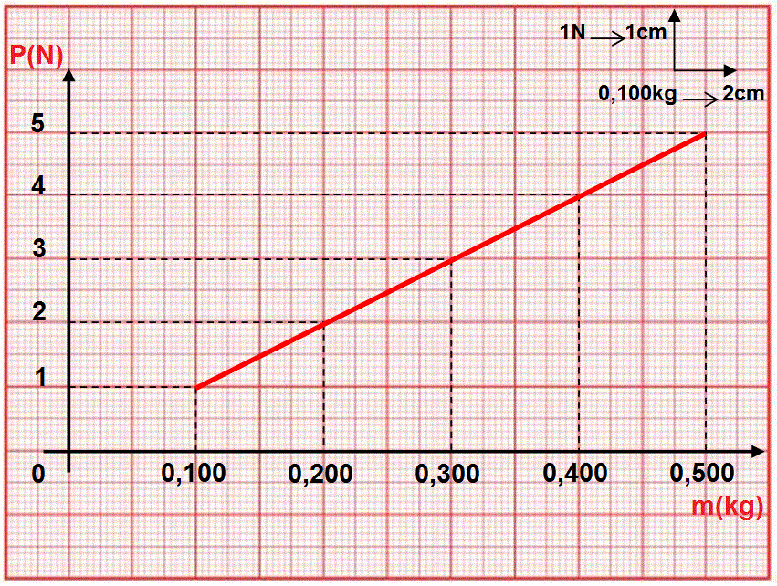

◄ اِستنتاج من البيان العلاقة بين ثقل الأجسام وكتلتها.

**1 ـ** نختار مثلث قائم وتره ينطبق على البيان.

**2 ـ** نحدّد الزاوية**** الحادة المحصورة بين محور الفواصل و البيان.

**3 ـ** نحسب النسبة(ظل الزاوية).

|  |  |  |  |
| --- | --- | --- | --- |
| ظل**=** | المقابل | ; |  |
| المجاور |

و بالتالي :

|  |  |
| --- | --- |
| ظل**=** |  |

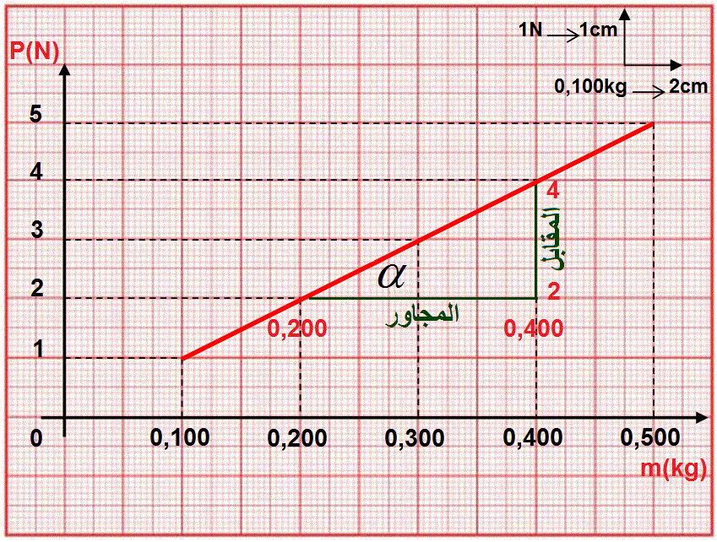

**الاستنتاج :**

● العلاقة بين **ثقل الأجسام** و **كتلها** : هي المقدار** ثابت** يمثل مقدار **الجاذبية الأرضية ** في هذا المكان**،** ونكتب : ** ومنه : **

● وتقاس بوحدة : نيوتن/كيلوغرام .

● شكل البيان : مستقيم يشمل جميع النقط ويمر من المبدأ، إذن يوجد تناسب بين ثقل الأجسام وكتلها.

◄ تكملة إحداثيات النقط :

|  |  |  |  |  |
| --- | --- | --- | --- | --- |
|  | ; |  | ; |  |

◄ التحقق من النتائج المسجلة باستعمال كتل معيارية و ربيعة.

● بتطبيق العلاقة:  على هذه النتائج, فهي: **متوافقة معها**.



**التمارين:**

تمارين الصفحة 29 من الكتاب المدرسي.